崇德书院文化类改造项目物资清单
序号 | 物 品 名 称 | 功能描述 | 数量 | 单位 | 预估单价 | 预估总金额 | 备 注(特殊需求请注明)
1 | 标识牌 | 体现书院特色  尺寸：高300mm,宽250mm  工艺：8mm高强度PVC雕刻底板造型，打磨烤漆处理，面贴5mm亚克力激光雕刻立体造型，背丝印背烤漆效果 | 10 | 个 |  |  | 阅览室使用，共青团工作站，社团工作站，传统文化展厅，心理导师工作站，谈心室，学业导师工作站，团体辅导区，党建工作区，一站式工作站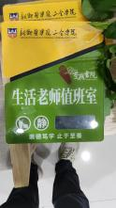
2 | 制度牌 | 体现书院特色  尺寸：600*900mm  工艺：8mm钢化玻璃背喷，广告钉固定 | 10 | 个 |  |  | 阅览室使用，共青团工作站，社团工作站，传统文化展厅，心理导师工作站，谈心室，学业导师工作站，团体辅导区，党建工作区，一站式工作站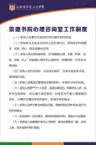
3 | 报刊架 | 颜色：金属银色  材质：金属  规格：635*360*1080mm | 2 | 个 |  |  | 休闲阅览区使用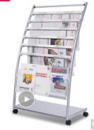
4 | 中式仿真书 | 重量：每本150G  尺寸：  大号：27*17*4厘米  中号：25*17*3.5厘米  每套：5-8本 | 25 | 套 |  |  | 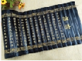  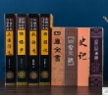  阅览室使用
5 | 学生作品展示 | 包括承重杆和钢丝绳，拉钩等，包括施工安装。整体区域包含柱子、大小区域。承重杆长约10米。每米根承重杆配2-3根钢丝绳，每根钢丝绳长度约1-2米，每根钢丝绳配拉钩2-4个。非悬挂区域不施工。 | 10 | 米 |  |  | 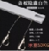  社团工作站
6 | 学生作品展示 | 中式装裱，包含耗材  作品需要装裱。平均尺寸约：0.5*1.1米 | 20 | 个 |  |  | 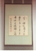  社团工作站
7 | 墙面文化 | 符合书院设计要求，包括设计、施工、售后维护。每块尺寸约：1.7*2米/块，包括墙面装饰画，点缀用。  （不含墙面石膏板造型） | 25 | 块 |  |  | 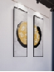  传统文化展厅
8 | 文化模型 | 每个模型不高于40公分，宽度不大于30公分，每组2-3个，材质无要求。例如：二里头遗址摆件。 | 10 | 组 |  |  | 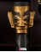  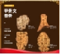  传统文化展厅
9 | 内部文化长廊 | 符合书院设计要求，包括设计、施工，包括崇小德暖心服务站；共青团服务站、阅览室、心理导师办公室对面、党建工作区等，共设计面积约为90平方米  ，可见面积非设计面积。 | 20 | 块 |  |  | 室内文化长廊  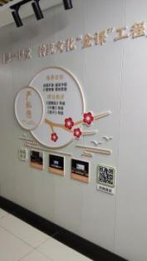
10 | 地面阴刻 | 符合书院要求，每个字30公分大小，预估16个字，可以在现有地面上阴刻。 | 1 | 组 |  |  | 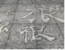  室内外文化长廊：小广场：天行健，君子以自强不息；地势坤，君子以厚德载物。
11 | 北楼西厅外门面 | 设计符合书院要求。墙面由铝塑板打底， 文化墙内容为亚克力+PVC材质制作。窗户、门不做装饰，面积已经去除。底部为铝塑板打底，展示内容材质为PVC+饰面1-3毫米亚克力材质制作。  尺寸：2*1.7米/块 | 3 | 块 |  |  | 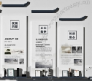  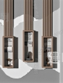  私德典故3篇，室外文化长廊
12 | 南楼中厅外门面 | 设计符合书院要求。墙面由铝塑板打底， 文化墙内容为亚克力+PVC材质制作。窗户、门不做装饰，面积已经去除。底部为铝塑板打底，展示内容材质为PVC+饰面1-3毫米亚克力材质制作。  每块尺寸约：2*1.7米/块 | 3 | 块 |  |  | 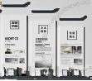  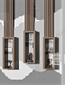  公德典故3篇，室外文化长廊：
13 | 崇德书院文化雕塑 | 仿青铜颜色，雕塑位于书院院内入口地面，共4根。底座（材质不限）为70-80公分见方，高70公分，在迎面底座上有崇德书院四个字，柱身四周有文字造型。柱子（材质玻璃钢或者不锈钢）高度分别为1.2-1.8米高，柱身大小为60-80厘米见方，整体错落有致，。  有更好方案也可参考使用。 | 1 | 组 |  |  | 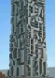  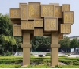
14 | 宣传栏 | 中式设计，高度：2-2.5米，宽度：1.5-2米。室外烤漆不锈钢宣传栏 | 4 | 个 |  |  | 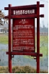  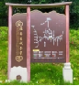  分别有：屈原传说、程门立雪典故、孙思邈悬丝诊脉传说、张仲景首创人工呼吸传说，室外文化长廊
15 | 动物装饰灯 | 防水等级：IP65  功率：10W以下  光源：LED  材质：ABS+五金底盘  照射面积：1-5平方米 | 10 | 个 |  |  | 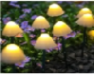  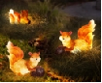
 | 合计

